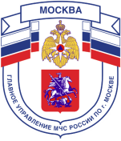

Главное управление МЧС России по г. Москве Управление по Троицкому и Новомосковскому АО
2 региональный отдел надзорной деятельности и профилактической работы
108841, г. Москва, г.о. Троицк, ул. пл. Верещагина д. 1 телефон:
8(495)840-99-70,
E-mail: tinao2@77.mchs.gov.ru
_____________________________________________________________________________

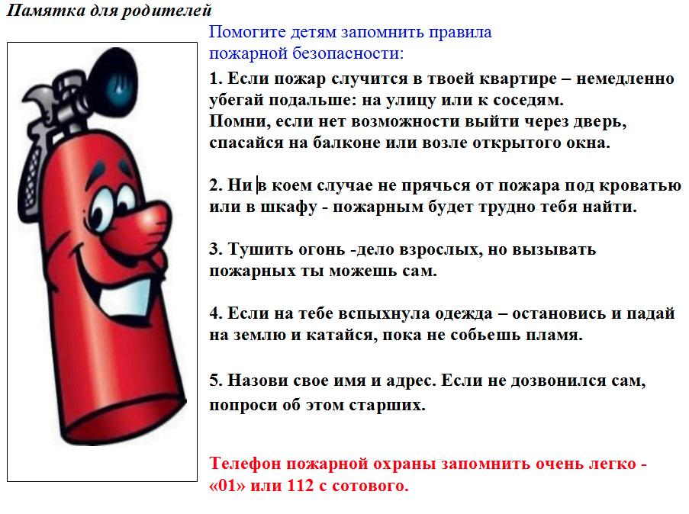

Тел. пожарной охраны – 101, 01
Единый телефон доверия
Главного управления МЧС России по г. Москве: (495) 637-22-22
http://www.mchs.gov.ru/ – интернет сайт МЧС России

